**Ghidul de redactare al tezei de doctorat**



**UNIVERSITATEA DIN PETROȘANI**

ȘCOALA DOCTORALĂ

DOMENIUL DE DOCTORAT:

TEZĂ DE DOCTORAT

CONDUCĂTOR DE DOCTORAT:

Prof. univ. dr. Nume, prenume

STUDENT DOCTORAND:

Nume, prenume

ANUL



**UNIVERSITATEA DIN PETROȘANI**

ȘCOALA DOCTORALĂ

DOMENIUL DE DOCTORAT:

TITLUL TEZEI DE DOCTORAT

CONDUCĂTOR DE DOCTORAT:

Prof. univ. dr. Nume, prenume

STUDENT DOCTORAND:

Nume, prenume

|  |  |
| --- | --- |
|  | ***Membrii comisiei de îndrumare/ comisiei de îndrumare și integritate academică:*** |
| 1. |  |
| 2. |  |
| 3. |  |

ANUL

GHID DE ÎNTOCMIRE ŞI REDACTARE A TEZEI DE DOCTORAT ÎN CADRUL UNIVERSITĂȚII DIN PETROȘANI

**I. Considerații generale**

Teza de doctorat prezintă rezultatele obţinute de doctorand în Programul de cercetare ştiinţifică. Aceasta se susţine, de regulă, în limba română, în cadrul unei sesiuni cu un caracter public, pentru obţinerea titlului de doctor.

Tezele de doctorat care se susţin în cadrul Universităţii din Petroșani au o anumită structură formală și trebuie să îndeplinească o serie de reguli de redactare și tehnoredactare, după cum este detaliat în continuare.

**II. Structura tezei de doctorat**

Teza de doctorat este o lucrare de dimensiuni medii (120 - 180 de pagini).

Structura formală a tezei (elemente obligatorii și opționale):

* copertă
* pagină de titlu
* cuprins
* conţinut
* anexe (opțional)
* bibliografie

2.1. *Coperta* tezei de doctorat trebuie să cuprindă următoarele informații: sigla și denumirea instituției (Universitatea din Petroșani), domeniul, denumirea documentului (teză de doctorat), autorul tezei, conducătorul de doctorat şi anul.

2.2. *Pagina de titlu* de regulă repetă informaţiile oferite pe copertă, completate cu titlul tezei de doctorat și cu ***membrii comisiei de îndrumare și integritate academică.***

2.3. Cuprinsul conţine titlurile şi subtitlurile tuturor capitolelor şi subcapitolelor, inclusiv bibliografia însoţite de numărul paginii de început al fiecărui capitol/subcapitol, respectiv al bibliografiei.

2.4. *Conţinutul* tezei de doctorat, structurat pe capitole şi subcapitole, se bazează pe rezultatele ştiinţifice obţinute de doctorand în Programul de cercetare ştiinţifică.

**III. Reguli de redactare și tehnoredactare**

Instrucţiunile pentru tehnoredactare au ca obiectiv asigurarea unei uniformităţi în modul de redactare a tezelor de doctorat, cu impact asupra lizibilităţii, vizibilităţii şi arhivării.

1. Formatul general:

Tabel 1.1 Reguli generale de tehnoredactare

|  |  |
| --- | --- |
| Format pagină | A4 |
| Margini  Top (sus)  Bottom (Jos)  Outside (exterior)  Inside (Interior) | 2,5 cm  2,5 cm  2,5 cm  3 cm |
| Font | Times New Roman (TNR) |
| Spațiere | Multiple 1.2 |
| Aliniere | Justify (stânga – dreapta) |
| Indentare paragraf | 10 mm |

Întregul text al tezei se scrie cu font Times New Roman (TNR), mărime 12 pt., spaţiat la 1.2 rânduri, aliniat dreapta-stânga (*Justify*), cu un aliniat de 10 mm pentru primul rând al fiecărui paragraf. Sublinierea, accentuarea în cadrul textului de regulă se realizează cu *Italic*, sau, în cazuri specifice, cu **Bold**, ***Bold +Italic***. Nu se utilizează Underline.

1. Formatul titlurilor şi subtitlurilor:

Capitolele și subcapitolele vor fi obligatoriu numerotate secvențial utilizând opțiunea *numbering*. Pentru titlurile de secţiuni, capitole, subcapitole şi paragrafe se va folosi același font descrescător ca mărime, începând de la secţiune către capitol şi apoi către subcapitol etc., pentru evidenţierea acestora, astfel:

titlu de secţiuni (Introducere) şi capitole (1.): TNR, mărime 16 pt., aliniere Centrată, spațiu de 6 pt înainte și după, **Bold** ;

titlu de subcapitole (1.1.): TNR, size 14 pt., aliniere stânga-dreapta (Justify), **Bold** ;

titlu de paragrafe (1.1.1.): TNR, size 12 pt., aliniere stânga-dreapta (Justify), **Bold.**

Este **obligatorie utilizarea** **diacriticelor** specifice limbii în care este redactată teza.

1. Numerotarea paginilor:

Teza va avea paginile numerotate, începând cu prima pagină de text propriu-zis (adică, fără pagina de gardă) şi până la sfârşitul imprimatului. Numărul paginii se inserează în subsolul paginii, centrat. Fiecare capitol începe pe o pagină nouă.

1. Tabele şi figuri:

Tabelele și figurile se inserează cât mai aproape de referința din text la acestea și se numerotează cu 2 cifre, separate prin punct, prima reprezentând numărul capitolului, iar cea de a doua reprezentând numărul tabelului sau figurii din capitolul respectiv (Fig. 1.1., Tabelul 1.1.).

Fiecare tabel şi figură are număr şi legendă, care se menţionează sub figură, respectiv deasupra tabelului, aliniat central, cu TNR, mărime de 10 pt., italic. Conținutul tabelelor și figurilor va fi scris cu TNR, mărimea 10 pt., cu spațierea de 1 rând. Tabelele vor avea chenar cu linie neagra de ¼ pt.

Dacă este cazul, se precizează şi sursa datelor după titlul tabelului/figurii, indicând în bibliografie, în mod obligatoriu, numele autorilor, titlul lucrării, editura, anul, pagina, sau adresa sursei.

Alinierea tabelelor și figurilor este centrată, iar între acestea și textul propriu-zis se lasă a spațiere de 6 pt. Figurile vor fi obligatoriu de foarte bună calitate (min 300 dpi pentru fotografii și format vectorial pentru cele de tip schemă).

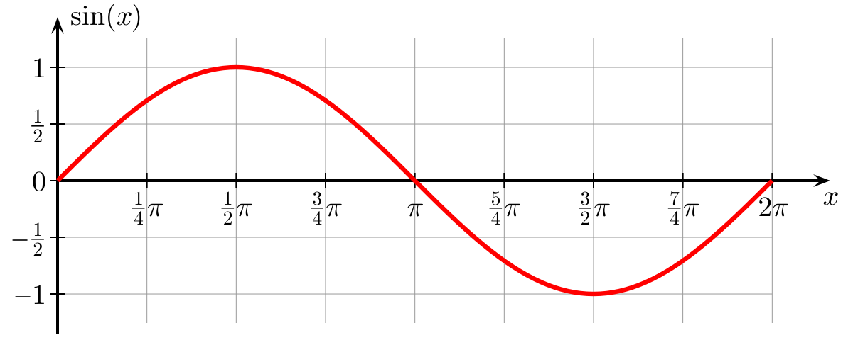Fig. 1.1. Exemplu de legendă al unei figuri

1. Ecuații și formule

Ecuațiile și formulele matematice vor fi create utilizând MathType. Vor avea mărimea fontului de 12 pt., vor fi aliniate la stânga cu tabulatură de 10 mm. Între acestea și textul propriu-zis se lasă a spațiere de 6 pt. Obligatoriu vor fi numerotate la dreapta, secvențial.

 (1)

1. Listarea și copertarea tezei

Tezele vor fi imprimate exclusiv pe faţa paginii A4, nu şi pe verso-ul acesteia. Exemplarele imprimate depuse la secretariatul Compartimentului Studii Doctorale și Digitalizare, în vederea susținerii, vor fi legate în coperți cartonate sau spiralate.